AUTOMAÇÃO FINANCEIRA E COMERCIAL PARA PEQUENOS NEGÓCIOS: UM SISTEMA INTEGRADO DE VENDAS E GESTÃO FINANCEIRA

Matheus Henrique Santos Pereira ¹
Kelly Cristina de Oliveira ²
Leonardo Grando ³
Resumo
O presente trabalho apresenta o desenvolvimento de um sistema integrado de vendas e gestão financeira voltado para micro e pequenos negócios, utilizando como estudo de caso uma loja fictícia de cookies. A pesquisa tem caráter exploratório e aplicado, com uso de dados simulados para representar o funcionamento da empresa. A metodologia contemplou a geração de dados de pedidos e despesas via inteligência artificial, tratamento e modelagem no Power BI, desenvolvimento de um sistema web em HTML, CSS, JavaScript e Node.js com TypeScript, além da integração com banco de dados PostgreSQL. O sistema permite ao cliente realizar pedidos por meio de um site integrado ao WhatsApp, enquanto o empreendedor acompanha indicadores de desempenho por meio de dashboards analíticos no Power BI. A validação incluiu testes de usabilidade, sincronização em tempo real e análise de desempenho do site com a ferramenta Google Lighthouse. Os resultados evidenciam que a solução contribui para reduzir erros operacionais, consolidar informações financeiras em uma única plataforma e apoiar a tomada de decisão estratégica. Conclui-se que a automação financeira e comercial proposta é viável, de baixo custo e aplicável a pequenos negócios, representando um modelo replicável para o contexto acadêmico e empresarial.

Palavras-chave: Automação financeira; Micro e Pequenas Empresas; Business Intelligence; Sistemas integrados.

1. INTRODUÇÃO
No cenário contemporâneo, a transformação digital vem modificando profundamente como as organizações estruturam e executam seus processos internos. A capacidade de adaptação das empresas aos avanços tecnológicos deixou de ser somente um diferencial competitivo e passou a representar um requisito essencial para a sobrevivência no mercado. Segundo o SEBRAE, a tecnologia aplicada à gestão empresarial proporciona maior eficiência operacional, reduz custos e fortalece a capacidade de tomada de decisão.
Entretanto, muitas micro e pequenas empresas (MPEs) ainda enfrentam dificuldades em acompanhar esse movimento. A falta de integração entre setores, sistemas defasados e ausência de automações são fatores que comprometem a agilidade e a competitividade dessas empresas. Tarefas repetitivas, quando executadas manualmente, consomem tempo valioso que poderia ser direcionado para atividades estratégicas, gerando um cenário de sobrecarga operacional e ineficiência.
Nesse contexto, a automação financeira e comercial surge como alternativa capaz de otimizar processos e integrar diferentes áreas do negócio em uma única plataforma. Conforme Bazzotti e Garcia (2000), o uso da tecnologia da informação deve ser encarado como um recurso estratégico, ao possibilitar maior confiabilidade das informações, além de apoiar a inovação e a adaptação às constantes mudanças do mercado.
A integração de sistemas de vendas e gestão financeira também contribui para a melhoria da experiência do cliente e para a sustentabilidade das empresas. Strassburg. (2000) destacam que informações precisas e acessíveis são fundamentais para reduzir incertezas e apoiar o processo decisório. Nesse sentido, relatórios financeiros automatizados, dashboards interativos e ferramentas de análise em tempo real tornam-se instrumentos indispensáveis para pequenos empreendedores.
Diante desse cenário, este trabalho tem como objetivo desenvolver uma proposta de sistema integrado de vendas e gestão financeira para pequenos negócios, com foco em demonstrar como a automação pode reduzir falhas operacionais, melhorar o controle financeiro e ampliar as oportunidades de crescimento.
Ferramentas de inteligência de negócios, também conhecidas como Business Intelligence (BI) surgem como soluções acessíveis e eficazes para otimizar processos, organizar informações e apoiar a tomada de decisões. O conceito de BI, desenvolvido nos anos 80 pelo Gartner Group, tem como objetivo acelerar a análise de dados organizacionais, oferecendo relatórios e visualizações que facilitam a interpretação de informações relevantes para o negócio (Jesus, 2020). Entre as ferramentas disponíveis, o Power BI da Microsoft (2025), destaca-se por sua facilidade de uso, integração com diversas plataformas e custo acessível, sendo especialmente vantajoso para empresas que não possuem departamentos especializados em tecnologia.
Este trabalho utiliza como estudo de caso o desenvolvimento de uma plataforma de venda e controle para uma empresa fictícia do ramo alimentício. O sistema foi estruturado em duas frentes: a primeira voltada para o cliente, com a criação de um site integrado que facilite o processo de aquisição do produto e permita a finalização do pedido via aplicativo de mensagens (WhatsApp), otimizando o atendimento e reduzindo custos operacionais; e a segunda voltada para o empreendedor, com a implementação de um painel de inteligência de negócios que possibilite a análise das vendas e o controle financeiro, apoiando a tomada de decisões.
A sobrevivência de empresas nascentes é influenciada por fatores como capital humano, capital social, práticas gerenciais e gênero, demonstrando a importância de uma gestão estratégica desde os primeiros anos do negócio (BERTOLAMI; ARTES; GONÇALVES, 2018).
De acordo com a plataforma Eduzz (2025), a presença digital e o investimento em estratégias online são fatores determinantes para a sobrevivência de pequenos negócios no mercado atual.

2. METODOLOGIA
A Figura 1 apresenta o diagrama de caso de uso para a solução proposta. Neste diagrama é apresentado dois atores: o cliente, que acessa o site, faz o pedido, finaliza compras e interage via WhatsApp, onde um funcionário da loja efetua a tratativa para a realização do pedido dependendo do cliente, sendo que no futuro poderá solicitar pagamento automático por bot de pagamento, e o dono da loja, que acompanha os dados estratégicos por meio de dashboards no Power BI. A seguir, apresenta-se o diagrama de caso de uso que ilustra essas interações:

Figura 1 – Diagrama de caso de uso do sistema da loja de cookies
Fonte: Elaborado pelos autores (2025)

2.1 Construção dos Indicadores e Identidade Visual
A construção dos indicadores de desempenho e da identidade visual do painel desenvolvido para a loja de cookies foi baseada em boas práticas acadêmicas e em diretrizes oficiais de design de dashboards. Como principal referência, utilizou-se o trabalho de Peres (2024), que destaca a relevância de indicadores claros, objetivos e alinhados às necessidades do negócio, além de recomendar a segmentação por áreas estratégicas para facilitar a análise e a tomada de decisão.
Adicionalmente, foram seguidas as orientações do Manual de Boas Práticas para Identidade Visual de Painéis em Power BI, publicado pelo Ministério da Gestão e da Inovação em Serviços Públicos (2023), que trata do uso adequado de fontes, cores, layout e organização visual. Nesse contexto, adotou-se a fonte Verdana, conforme recomendação oficial, devido à sua legibilidade e compatibilidade técnica. A paleta de cores escolhida apresenta contraste adequado, respeitando os padrões institucionais e garantindo acessibilidade visual. Os dados foram organizados de forma lógica, com hierarquia visual clara, títulos em destaque e agrupamento por tipo de indicador, o que facilita a navegação e compreensão do painel.
A estrutura de visualização foi composta por gráficos de linha, barras e tabelas, promovendo clareza e interatividade. A modelagem dos dados foi realizada com base em tabelas fato e dimensão, permitindo cálculos automáticos e análises dinâmicas. Além disso, priorizou-se a simplicidade visual e a objetividade, evitando o excesso de elementos e destacando as informações mais relevantes, em consonância com abordagens que demonstram o potencial do Power BI na gestão eficiente de dados (PERES, 2024).
Essas práticas contribuíram para a criação de um painel funcional, acessível e alinhado às exigências de projetos de Business Intelligence, atendendo tanto aos critérios acadêmicos quanto às necessidades práticas da loja fictícia.

2.2 Geração de Dados Simulados
Este projeto foi desenvolvido com base em uma empresa fictícia do ramo alimentício, uma loja de cookies. Os autores desconhecem uma base de dados pública para usar como forma de teste. Desta forma utilizou-se uma ferramenta generativa, baseada em Inteligência Artificial Generativa (IA Generativa) para simular o funcionamento desta loja de produtos alimentícios desde a abertura fictícia em janeiro de 2024 até setembro de 2025. “Estes dados foram gerados utilizando o modelo Microsoft Copilot na sua versão GPT-4 (MICROSOFT, 2025).
Os dados foram gerados em junho de 2025 por meio de comandos (prompts) específicos. Os dados foram criados com base em valores médios esperados, considerando os preços praticados na região, a fim de garantir maior verossimilhança nas análises.
As tabelas geradas foram: Pedidos: contendo as colunas id, cliente_nome, cliente_telefone, itens, total, endereco e data_pedido.
Os itens foram definidos com base no portfólio do site da loja, e o valor total foi calculado com base nos preços reais dos produtos. Para trabalhos futuros, pretende-se realizar cálculos e análises gráficas relacionadas aos gastos operacionais da empresa. Esses gráficos serão desenvolvidos a partir de uma tabela denominada “Gastos”, contendo as colunas id, data, valor_do_gasto e categoria. As categorias incluirão, por exemplo, gás, energia e embalagens. Os valores utilizados serão estimados com base em custos reais da região, permitindo uma visualização mais precisa e realista dos principais custos do negócio.
Os valores também foram estimados com base em custos reais da região.
Os prompts utilizados para a geração dos dados foram para a tabela de pedidos:
“Gerar uma tabela simulada de pedidos de uma loja fictícia de cookies desde janeiro de 2024 até setembro de 2025, com as colunas: id, cliente_nome, cliente_telefone, itens baseados no portfólio da loja (foi enviado um print do site como referência), total (calculado com base nos preços reais dos itens), endereço e data_pedido.”
Para a tabela de gastos:
“Gerar uma tabela simulada de despesas operacionais mensais de uma loja fictícia de cookies desde janeiro de 2024 até setembro de 2025, com as colunas: id, data, valor_do_gasto com valores estimados manualmente com base em médias reais praticadas na região de Hortolândia, SP) e categoria (infraestrutura, ingredientes embalagens).

2.3 - Descrição do Sistema de Atendimento ao Cliente
O sistema desenvolvido adota uma arquitetura cliente-servidor sendo implementado utilizando tecnologias como HTML, CSS, Tailwind e JavaScript no Front-End, enquanto o Back-End foi desenvolvido em Node.js com TypeScript. Ele é composto por uma página inicial e uma página de cardápio digital, onde o cliente pode selecionar produtos e adicioná-los ao carrinho de compras. Após a finalização do pedido, o sistema redireciona automaticamente o usuário para o WhatsApp, possibilitando a confirmação e o pagamento diretamente com a loja. Além disso, o sistema integra-se ao banco de dados PostgreSQL, hospedado na plataforma Neon, um serviço de Database as a Service (DBaaS) em nuvem que oferece maior disponibilidade, escalabilidade e facilidade de integração com aplicações web (NEON, 2025), garantindo o registro das transações e a sincronização dos dados com o painel analítico em Power BI.

2.4 - Banco de Dados
O sistema conta com um banco de dados que armazena todas as compras realizadas, incluindo os dados dos clientes. Além disso, possui um painel administrativo com gráficos detalhados sobre as vendas, utilizando como base o Power BI para extrair e transformar os dados em valores monetários reais. O banco de dados considera os seguintes campos: Pedidos realizados, incluindo informações sobre produtos, quantidades e valores, dados dos clientes, garantindo a rastreabilidade das transações, produtos cadastrados com seus respectivos preços e descrições e as despesas operacionais, registradas para posterior análise no Power BI.

2.5. Login e Segurança
Visando a proteção das informações, o sistema contará com um módulo de autenticação para funcionários. Cada colaborador possuirá um login individual, composto por usuário e senha. Como trabalho futuro, propõe-se implementar um sistema de armazenamento de senhas com criptografia avançada, visando reforçar a segurança dos dados e reduzir possíveis vulnerabilidades relacionadas ao acesso indevido. No atual momento do desenvolvimento, o banco de dados é protegido por senha, sendo outras implementações realizados em próximas versões do sistema.

3. RESULTADOS
O desenvolvimento do projeto seguiu as diretrizes metodológicas previamente definidas na seção 2.2, resultando na construção de um sistema integrado de vendas e gestão financeira voltado para pequenos negócios. A solução foi projetada para contemplar desde a interação com o cliente, por meio de um site responsivo, até a análise gerencial de indicadores financeiros em dashboards interativos.
A integração entre as diferentes ferramentas: site de vendas, banco de dados SQL, comunicação via WhatsApp, dashboards no Power BI e permitiu a criação de uma plataforma completa, capaz de otimizar processos, centralizar informações e fornecer subsídios confiáveis para a tomada de decisão.
Os resultados obtidos demonstraram facilidade de uso, aumento da eficiência operacional, melhor acompanhamento financeiro, satisfação do cliente. demonstram ser viável oferecer soluções tecnológicas de baixo custo e alto impacto para microempreendedores, contribuindo para maior eficiência operacional, competitividade no mercado e fortalecimento da gestão estratégica. Dessa forma, os objetivos estabelecidos inicialmente foram atingidos, consolidando o projeto como uma proposta aplicável e relevante tanto no âmbito acadêmico quanto empresarial.

3.1. Descrição do Sistema
O sistema de vendas ao cliente consiste em um site disponibilizado na internet no link: e é dividido em duas páginas. Uma voltada para a apresentação da loja (Figura 2 ):
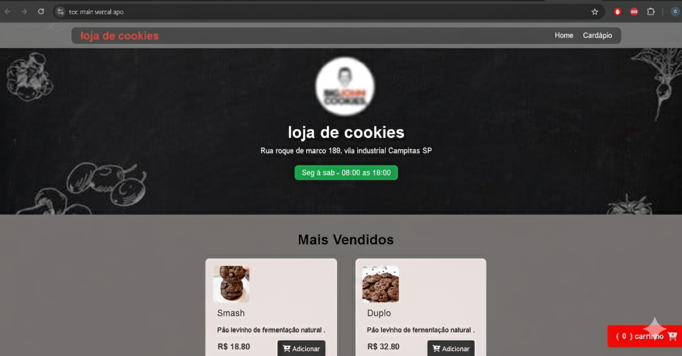
Figura 2: Página Home
Fonte: Elaborado pelos autores (2025)

A Figura 3 apresenta a tela de cardápio, com o intuito de permitir que o cliente escolha e compre os produtos, incluindo os itens no carrinho de compra

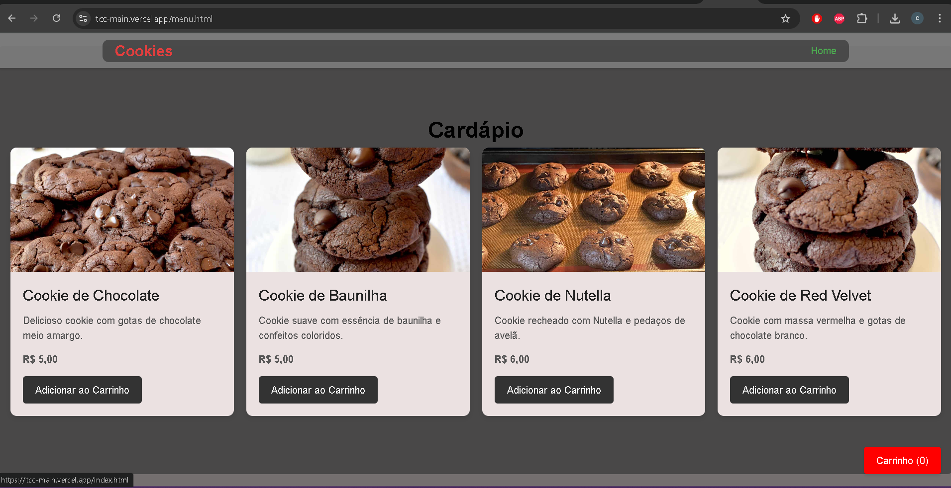
Figura 3: Página Cardápio
Fonte: Elaborado pelos autores (2025)

Nele o cliente seleciona os produtos desejados, que serão adicionados a um carrinho de compras (Figura 4)
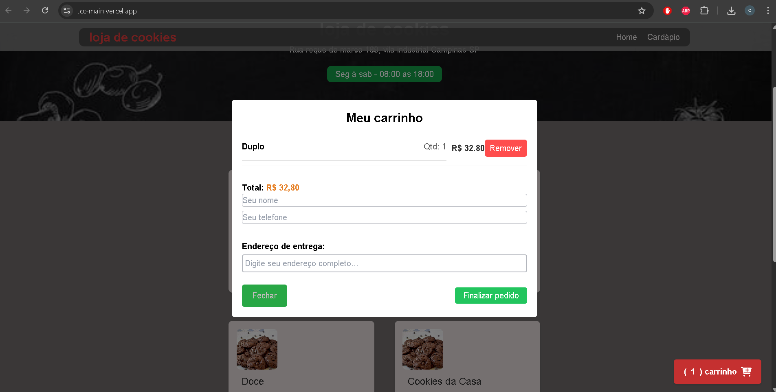
Figura 4: Carrinho de compra
Fonte: Elaborado pelos autores (2025)

E finaliza seu pedido enviando uma mensagem diretamente pelo WhatsApp (Figura 5), facilitando a comunicação e o fechamento da venda.
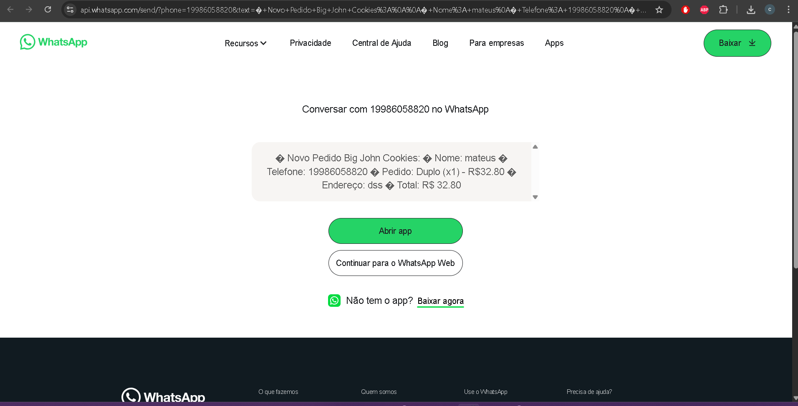
Figura 5: página de finalização de compra do WhatsApp
Fonte: Elaborado pelos autores (2025)

O sistema pode ser acessado no endereço online: https://tcc-main.vercel.app/ e seu repositório em: https://github.com/Matheushsp/Tcc-main. Uma demonstração prática do processo de compra pode ser realizada neste link: https://youtu.be/7n4AE2oocDI.
A eficiência de um site é um dos fatores mais importantes para garantir que ele cumpra seu objetivo, seja ele vender, informar ou oferecer serviços. Um site eficiente combina velocidade de carregamento, acessibilidade, segurança, responsividade e otimização para buscadores. Esses elementos, quando trabalhados em conjunto, resultam em uma experiência agradável para o usuário e em maior visibilidade digital.
A avaliação de eficiência do site foi realizada por meio da ferramenta Google Lighthouse (GOOGLE, 2024), que analisa critérios de desempenho, acessibilidade, melhores práticas e SEO. O site obteve pontuação média de 83 em performance, 92 em acessibilidade, 96 em boas práticas e 91 em SEO, indicando bom nível de otimização.
O desempenho é o primeiro ponto a ser considerado, pois páginas lentas aumentam a taxa de rejeição e diminuem a credibilidade. Técnicas como compressão e otimização de imagens, minificação de arquivos CSS e JavaScript, uso de cache e servidores otimizados são fundamentais para reduzir o tempo de carregamento.
Outro aspecto essencial é a acessibilidade, que garante que pessoas com diferentes necessidades, incluindo usuários com deficiência, possam interagir plenamente com o conteúdo. Recursos como contraste adequado, legendas em mídias e textos alternativos em imagens contribuem para esse objetivo.
Além disso, boas práticas de desenvolvimento e aplicação de SEO (Search Engine Optimization) tornam o site mais seguro, organizado e visível em motores de busca. Por fim, a responsividade assegura que o site funcione bem em diferentes dispositivos, aumentando sua eficiência. Dessa forma, um site eficiente representa a união de tecnologia otimizada e foco na experiência do usuário.

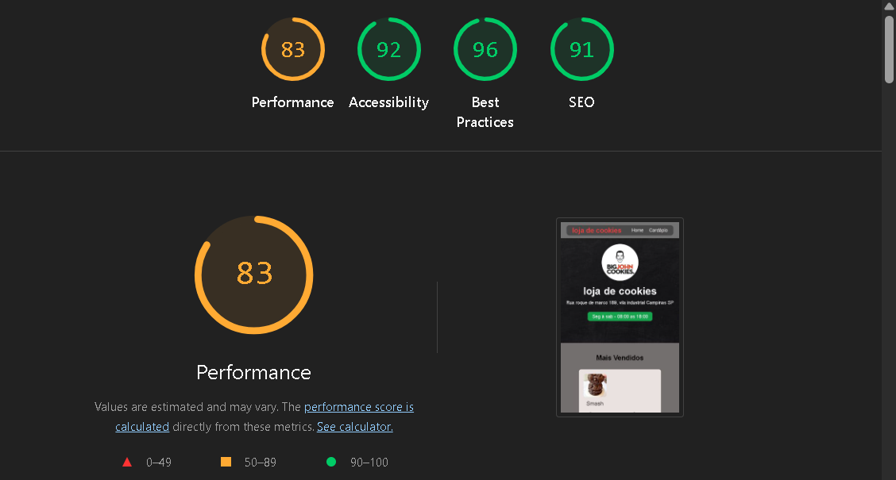
Figura 6: Resultados de performance do site obtidos no Lighthouse
Fonte: Elaborado pelos autores (2025)

Além disso, o proprietário do estabelecimento conta com um painel administrativo integrado ao Power BI, que permite gerenciar pedidos, produtos e acompanhar indicadores financeiros por meio de dashboards e relatórios interativos.

3.2 Tratamento e Modelagem dos Dados
Para simular o funcionamento da loja, foi criado dados sintéticos utilizando a ferramenta generativa Copilot, conforme descrito na sessão 2.2. Foram criadas 198 transações fictícias, sendo apresentado as 27 primeiras na Figura 7:

Figura 7 – Amostra dos dados sintéticos gerados pela ferramenta Microsoft Copilot.
Fonte: Elaborado pelos autores (2025)

Os dados obtidos podem ser acessados no endereço: https://github.com/proflgrando/Tcc-main/blob/main/DadosSinteticos.xlsx. Os dados foram tratados no Power Query, com etapas de limpeza, padronização e transformação de colunas. Em seguida, as tabelas foram relacionadas por meio de colunas de identificação (ID), formando um modelo de dados relacional que permite a análise cruzada entre vendas e gastos. Essa modelagem foi essencial para garantir consistência nas análises e facilitar a criação de medidas e visualizações no Power BI.

3.3 Desenvolvimento do Painel no Power BI
O painel foi desenvolvido utilizando a ferramenta Power BI, com foco na visualização de dados relacionados às vendas e operações da empresa fictícia de cookies. Para isso, foram criadas medidas em linguagem DAX que possibilitam o cálculo de indicadores financeiros fundamentais para a análise da saúde econômica do negócio. Entre os principais indicadores estão o Gasto Total, que representa a soma dos custos operacionais e de produção dos itens vendidos; a Renda Bruta, calculada a partir da multiplicação do preço de venda unitário pela quantidade vendida de cada item; o Total de Lucro, obtido pela diferença entre a renda bruta e os gastos totais; e a Porcentagem de Lucro, que expressa a margem de rentabilidade em relação à renda bruta.
Esses indicadores foram organizados em cartões informativos no painel, permitindo uma visualização rápida e objetiva dos principais dados financeiros. O painel também conta com filtros de mês e ano, que tornam a análise dinâmica e adaptável a diferentes contextos temporais, permitindo ao usuário explorar os dados conforme o período desejado.
A estrutura de visualização gráfica foi cuidadosamente planejada para garantir clareza, interatividade e alinhamento com boas práticas de design. O gráfico de pizza foi utilizado para representar a porcentagem de lucro em relação à renda bruta e aos gastos, pois essa visualização facilita a compreensão da proporção entre os componentes financeiros. Em seguida, o gráfico de barras empilhadas detalha os gastos por departamento, permitindo identificar quais áreas têm maior impacto financeiro e contribuindo para decisões estratégicas de alocação de recursos. O gráfico de colunas apresenta os itens mais vendidos, facilitando a análise de desempenho por produto e ajudando a identificar os produtos com maior aceitação no mercado. O gráfico de linha mostra a evolução dos gastos e lucros ao longo do tempo, permitindo observar tendências e sazonalidades. Por fim, o gráfico de funil representa o processo de vendas, filtrado por mês e ano, evidenciando a conversão em cada etapa e oferecendo uma visão clara do desempenho comercial.
A Figura 8 apresenta o painel projetado com foco na usabilidade, clareza visual e flexibilidade analítica, permitindo que usuários com diferentes níveis de conhecimento em dados possam extrair percepções relevantes.

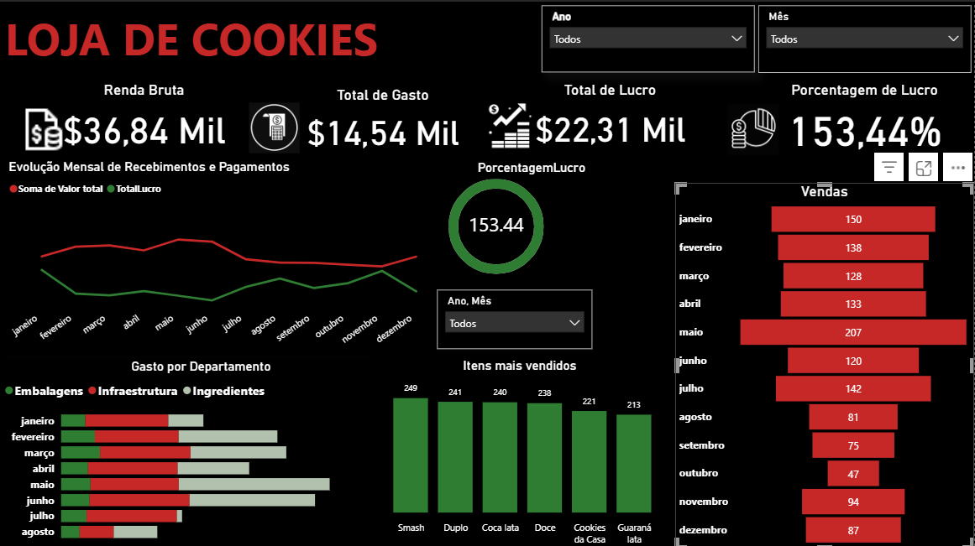
Figura 8 – Painel de indicadores da Loja de Cookies desenvolvido no Power BI
Fonte: Elaborado pelos autores (2025)

4. DISCUSSÃO
A execução do sistema permitiu verificar a integração efetiva entre os módulos de vendas e de gestão financeira. Durante os testes, foi possível realizar pedidos pelo site de forma intuitiva e responsiva, com todos os dados sendo corretamente registrados no banco de dados. O painel analítico, com dashboards e relatórios gerados diretamente via Power BI integrado, demonstrou capacidade de consolidar informações como volume de vendas, faturamento diário e situação dos pedidos. Esses resultados evidenciam que o sistema atende aos objetivos propostos, oferecendo suporte tanto à operação de vendas quanto à tomada de decisão financeira baseada em dados.
Durante a simulação, foram utilizados dados fictícios referentes ao funcionamento da loja no mês de janeiro de 2024, incluindo registros de vendas e despesas com energia elétrica, gás, embalagens e ingredientes. Esses dados permitiram testar a confiabilidade do sistema e avaliar seu desempenho em condições próximas à realidade.
A análise demonstrou que a solução contribui para:
- Redução de erros manuais em registros de pedidos.
- Consolidação das informações financeiras em uma única plataforma.
- Acompanhamento em tempo real das métricas do negócio.
- Suporte ao processo decisório do empreendedor.

5. CONCLUSÃO
O presente trabalho apresentou o desenvolvimento de um sistema integrado de automação financeira e comercial voltado para pequenos negócios, com aplicação prática em um empreendimento de vendas de cookies. A solução proposta englobou um site de vendas online, integração com WhatsApp, banco de dados SQL para gestão de pedidos e clientes, dashboards no Power BI para acompanhamento de indicadores estratégicos de negócio
Os resultados obtidos evidenciam que a implementação da tecnologia pode aumentar a competitividade e eficiência de microempreendedores, oferecendo ferramentas que, até então, eram acessíveis somente para empresas de maior porte. A integração das funcionalidades em uma única plataforma possibilitou melhor controle das operações, agilidade no atendimento e embasamento sólido para a tomada de decisões estratégicas.
Além disso, o projeto demonstrou ser possível desenvolver soluções tecnológicas de baixo custo e alta aplicabilidade, se houver planejamento, escolha adequada das ferramentas e foco nas reais necessidades do público-alvo. Conclui-se, portanto, que o sistema desenvolvido atingiu os objetivos propostos, contribuindo não somente para a modernização da gestão em pequenos negócios, mas também como um modelo replicável para iniciativas semelhantes no contexto acadêmico e empresarial.
Como trabalho futuro, sugere-se realizar a validação experimental do sistema com usuários finais, a fim de obter feedbacks que contribuam para melhorias na solução. Além disso, recomenda-se explorar recursos avançados, como algoritmos de aprendizado de máquina para previsão de demanda, comportamento de compra e tendências de mercado, bem como o uso de inteligência artificial para personalização da experiência do cliente. A automação de estratégias de marketing digital e a integração com marketplaces também podem ampliar significativamente a escalabilidade e o alcance do sistema desenvolvido.

6. REFERÊNCIAS
BAZZOTTI, C.; GARCIA, E. A importância do sistema de informação gerencial na gestão empresarial para tomada de decisões. Ciências Sociais Aplicadas em Revista, [s. l.], v. 6, n. 11, 2000. Disponível em: https://saber.unioeste.br/index.php/ccsaemrevista/article/view/1485. Acesso em: 11 out. 2025.
BERTOLAMI, M.; ARTES, R.; GONÇALVES, P. J. Sobrevivência de empresas nascentes: influência do capital humano, social, práticas gerenciais e gênero. Revista de Administração Contemporânea, v. 22, p. 311–335, 2018. Disponível em: https://www.scielo.br/j/rac/a/vCKmBzmhcxvgf3xtTWLpfkb. Acesso em: 26 fev. 2025.
BRASIL. Ministério da Gestão e da Inovação em Serviços Públicos. Manual de boas práticas para identidade visual de painéis em Power BI. Brasília, DF: MGI, 2023. Disponível em: https://www.gov.br/servicoscompartilhados/pt-br/arquivos/manual-de-boas-praticas-para-identidade-visual-de-paineis.pdf. Acesso em: 2 out. 2025.
EDUZZ. Sobrevivência. In: ACADEMIA 360. Infoprodutos: artigos rápidos e práticos. [S. l.]: Eduzz, [20--?]. Disponível em: https://academia360.eduzz.com/artigo/internet-atrair-clientes-investimento. Acesso em: 26 fev. 2025.
GOOGLE. Lighthouse: ferramentas para desenvolvedores Chrome. Mountain View: Google, 2024. Disponível em: https://developer.chrome.com/docs/lighthouse/?hl=pt-br. Acesso em: 11 out. 2025.
JESUS, A. C. de. Business Intelligence: um estudo de sua aplicação como ferramenta de apoio a micro e pequenas empresas. 2020. Trabalho de Conclusão de Curso (Tecnologia em Análise e Desenvolvimento de Sistemas) – Faculdade Vale do Cricaré, São Mateus, 2020.
MICROSOFT. Power BI. Redmond: Microsoft, 2025. Software.
MICROSOFT. Copilot (GPT-4). Resposta gerada a partir dos comandos “Gerar uma tabela simulada de pedidos...” e “Gerar uma tabela simulada de despesas operacionais...” via plataforma web. [S. l.], 2025. Disponível em: https://copilot.microsoft.com. Acesso em: 10 jun. 2025.
NEON. The serverless PostgreSQL platform. San Francisco: Neon, Inc., 2025. Disponível em: https://neon.tech. Acesso em: 11 out. 2025.
PERES, B. E. E. R. Utilização do PowerBI na gestão de equipes de desenvolvimento de software: estudo de caso. 2024. Trabalho de Conclusão de Curso (Bacharelado em Ciência da Computação) – Universidade Tecnológica Federal do Paraná, Ponta Grossa, 2024.
SEBRAE. A taxa de sobrevivência das empresas no Brasil. [S. l.]: Sebrae, [20--?]. Disponível em: https://sebrae.com.br/sites/PortalSebrae/artigos/a-taxa-de-sobrevivencia-das-empresas-no-brasil,d5147a3a415f5810VgnVCM1000001b00320aRCRD. Acesso em: 26 fev. 2025.
STRASSBURG, U.; BAZZOTTI, C.; FONSECA, E. F. de M.; FIORI, R.; PARIZOTO, K. G. A tecnologia da informação como diferencial competitivo para as empresas. Revista Ciências Sociais em Perspectiva, [S. l.], v. 6, n. 11, p. 93–107, 2000. DOI: 10.48075/revistacsp.v6i11.1503. Disponível em: https://saber.unioeste.br/index.php/ccsaemperspectiva/article/view/1503. Acesso em: 5 mar. 2025.

